Bandung, Mei/24

**Kepada Yth. Bapak/Ibu Orang Tua/Wali  
Jonson Krismon Butar Butar  
Peserta Bright Education Indonesia**di Tempat  
  
Berikut adalah laporan belajar bulanan milik Jonson Krismon Butar Butar selama 1 bulan terakhir bersama Bright Education Indonesia.

**Laporan Belajar**

**Jonson Krismon Butar Butar**

**A1**

|  |  |
| --- | --- |
| **Kompetensi Dasar** | **Deskripsi Penilaian** |
| Kemampuan Produktif (menulis dan berbicara) | Pada hari jum’at tanggal 17 Mei telah dilaksanakan ujian A1. Peserta didik mampu langsung lulus ujian A1 dengan nilai yang baik. Kemampuan menulis sudah baik. Mampu membuat email serta kalimat sesuai ketentuan. Kemampuan berbicara sudah lancar. Bisa membuat kalimat pernyataan dan menjawab pertanyaan dengan benar. |
| Kemampuan Reseptif (mendengar dan membaca) | Kemampuan mendengar dan membaca sudah lebih baik dari sebelumnya. |
| Keaktifan di kelas | aktif |

**Catatan Pengajar (Nurul Tsani Nurcholish)**

Tingkatkan lagi belajarnya

**Daftar Nilai Jonson Krismon Butar Butar**

* Nilai Simulasi dan Ujian Level A`

|  |  |  |  |  |  |
| --- | --- | --- | --- | --- | --- |
| **Membaca** | **Menulis** | **Mendengarkan** | **Berbicara** | **Nilai** | **Pedikat** |
| 12,58 | 19,92 | 21,58 | 23,24 | 77,32 |  |

* Nilai Kapitel

|  |  |  |  |  |  |  |  |  |  |  |  |
| --- | --- | --- | --- | --- | --- | --- | --- | --- | --- | --- | --- |
| **1** | **2** | **3** | **4** | **5** | **6** | **7** | **8** | **9** | **10** | **11** | **12** |
| 40 | 36 | 68 | 57 | 53 | 60 | 33 | 63 | 53 | 40 | 30 | - |

Demikian laporan ini dibuat untuk selanjutnya menjadi perhatian bagi Bapak/Ibu. Atas kerjasama yang baik kami ucapkan terima kasih.

Mengetahui,   
Manager Pengajaran & Karir  
Bright Education Indonesia  
  
  
  
  
  
Gisti Saadiah, S.Pd.

Pengajar Bahasa Jerman  
Bright Education Indonesia  
  
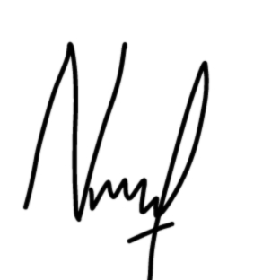  
(Nama Pengajar)